

**CICLO 2018-01**

**INTELIGENCIA ARTIFICIAL**

**SECCIÓN WV71**

**_________________________________________________________________**

**TB-2**

**PROFESOR DEL CURSO:** **CALDERON VILCA, HUGO DAVID**

**TRABAJO PRESENTADO POR LOS ALUMNOS**

**Mercado Luna, Renato** **u201510738**

**Moreno Ccama, Edú David** **u201517035**

**FECHA DE ENTREGA MÁXIMA: 13/06/18**

**UPC Campus Villa, JUNIO DE 2018**

Índice

1. Definición del problema 2

2. Técnica usada (Lógica Difusa) 3

3. Base de conocimiento 3

4. Inferencias del problema y pruebas 3

# Definición del problema

El problema consiste en aplicar inferencia lógica mediante lógica difusa en los jugadores oponentes que maneja la computadora en el juego de cartas llamado “Mentiroso” para determinar le probabilidad que uno de los jugadores esté mintiendo. Para jugar el juego, se reparte toda la baraja por igual a todos los jugadores, es decir, 13 cartas cada uno, ocultando cada uno las cartas a sus adversarios. Estos deben intentar deshacerse cuanto antes de todas las cartas que tienen en su poder para ganar.

Instrucciones del juego:

1. Primero, se reparte la baraja entre los 4 jugadores.
2. El jugador que inicia la partida pone boca abajo una, dos, tres o cuatro cartas y dice en voz alta que número de carta puso boca abajo (todas del mismo número), y que será la jugada que afirma haber lanzado (por ejemplo, 1 dos, 2 tres, 4 cincos).
3. Si el siguiente jugador (el que esté situado inmediatamente a su derecha), le cree, se pasará al sub siguiente jugador, y si este le cree se pasará al siguiente, así sucesivamente, si todos los jugadores oponentes le creen, es el turno del siguiente jugador.
4. Por el contrario, si un jugador desconfía de las cartas del anterior y decide comprobar la veracidad de estas, deberá decirlo y levantar las cartas del jugador anterior. Si fuera cierta la jugada, el incrédulo se llevará todas las cartas de la pila. Si por el contrario el incrédulo hubiera acertado en su apreciación, el jugador precedente recogerá todas las cartas de la pila.
5. Así continua el juego, cada jugador realiza el paso dos y los demás pueden realizar el paso tres o cuatro. El juego termina cuando uno de los jugadores se quede sin cartas, este se convierte en el ganador.

Así, el juego continúa su rumbo hasta que haya un ganador. En los siguientes párrafos se explicará la técnica de lógica difusa usada y las reglas planteadas para este juego.

# Técnica usada

En el trabajo presente se hará uso de lógica difusa, que es una extensión de la lógica Booleana para manejar la verdad parcial, esta se presenta cuando los valores de verdad se encuentran entre “totalmente verdadero” y “totalmente falso”. De esta manera surgen los conjuntos difusos, que son una forma de representar la imprecisión y la incertidumbre; asimismo, se presentan las funciones de membresía como la triangular, trapezoidal, gaussiana, campana y sigmoide.

En el trabajo presente se hará uso de la función de membresía triangular para las cinco reglas que presentará la jugabilidad de la computadora. La función triangular está definida mediante el límite inferior a, el superior b y el valor modal m, tal que a<m<b. La función no necesariamente tiene que ser simétrica.

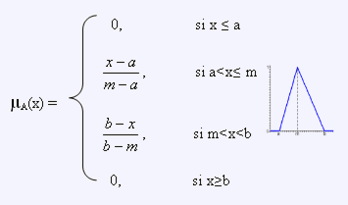

Asimismo, se harán uso de reglas difusas (if-then) que son usadas para formular las expresiones condicionales que abarca la lógica difusa. Por ejemplo: if x is A then y is B. Donde A y B son valores lingüísticos definidos por los conjuntos definidos en los rangos de los universos de membresía llamados X e Y. La parte if de la regla “x es A” es llamada el antecedente o premisa, mientras que la parte then de la regla “y es B” es llamada la consecuencia.

Para interpretar las reglas if-then se debe seguir un proceso de tres partes:

* Fuzzificar la entrada: Resolver las declaraciones difusas en el antecedente hasta un grado de membresía entre 0 y 1.
* Aplicar el operador difuso a múltiples antecedentes de partes: Si hay varias partes del antecedente, aplique operadores de lógica difusa y resuelva el antecedente a un número único entre 0 y 1.
* Aplicar el método de implicación: los conjuntos difusos de salida para cada regla se agregan en un solo conjunto difuso de salida. Luego, el conjunto difuso de salida resultante se defuzzifica o se resuelve en un solo un número.

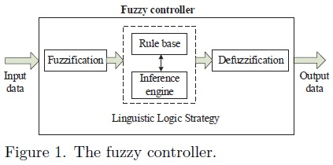

Entonces, en el presente trabajo consistirá en hallar la probabilidad que el jugador este mintiendo haciendo uso de lógica difusa sabiendo que:

* El número de cartas de la pila varía de 0-48 cartas.
* El número de cartas del jugador puede variar de 0-49 cartas.
* El número de cartas del jugador oponente puede variar de 0-49 cartas.

# Base de conocimiento

A continuación, se presentarán las reglas propuestas en el juego con su respectiva función de membresía, representada de manera gráfica:

1. Si el tamaño de la pila de cartas es pequeña entonces Miente:

En la siguiente gráfica se representa la función de membresía para una pila de cartas pequeña: Pequeña = (0/0 , 1/6 , 0/12)

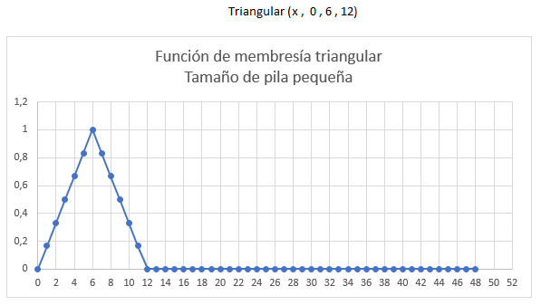

1. Si el tamaño de la pila de cartas es grande entonces NO Miente:

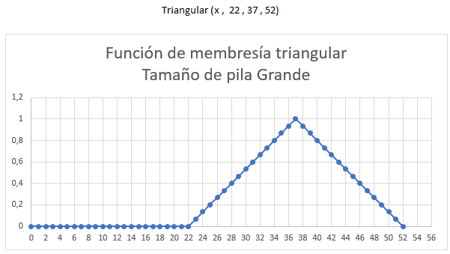En la siguiente gráfica se representa la función de membresía para una pila de cartas Grande: Grande = (0/22 , 1/37 , 0/52)

1. Si la mano del oponente es pequeña entonces miente:

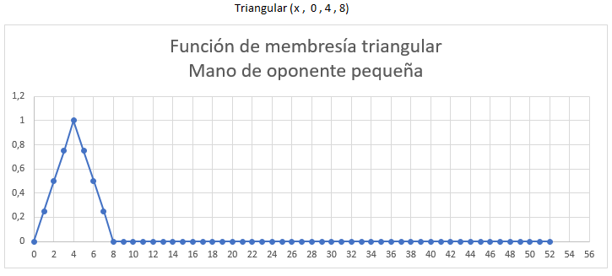En la siguiente gráfica se representa la función de membresía para una mano del oponente pequeña: Pequeña = (0/0 , 1/4 , 0/8)

1. Si la mano del oponente es grande entonces no miente:

En la siguiente gráfica se representa la función de membresía para una mano del oponente grande: Grande = (0/18 , 1/35 , 0/52)

1. 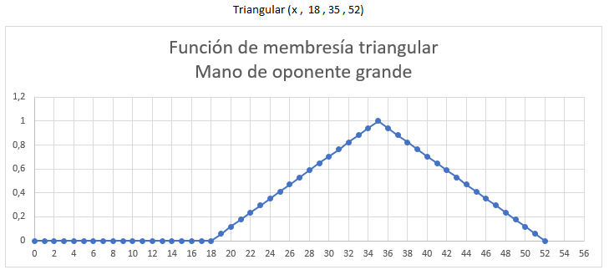Si mi mano es pequeña (estoy a punto de ganar) entonces no miete:

En la siguiente gráfica se representa la función de membresía para una mano del oponente grande: Grande = (0/0 , 1/4 , 0/8)

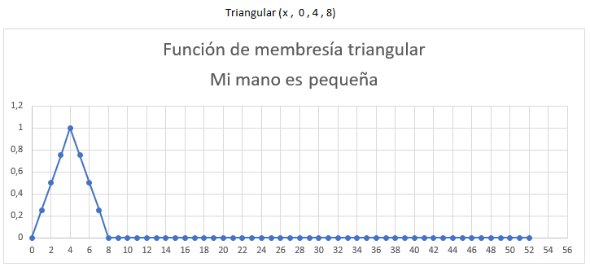

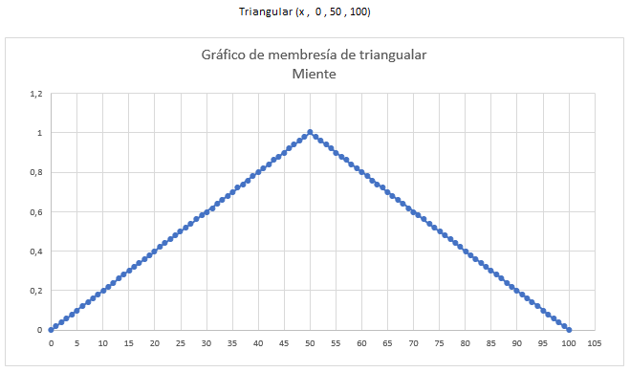 Estas son las cinco reglas if-then que se utilizará en el programa, con el fin de obtener la probabilidad de que el jugador mienta. Adicionalmente se presenta la función de membresía triangular de la probabilidad de que el jugador mienta. Con la ayuda de la gráfica de membresía triangular de Miente se podrá hallar la probabilidad que el jugador mienta.

# Inferencias del problema y pruebas

Para comprobar lo anterior mencionado se tomará un caso:

Se pide calcular la probabilidad que el jugador mienta sabiendo que:

* Si el tamaño de la pila es pequeño entonces miente (0-12)
* Si el tamaño de la pila es grande entonces no miente (22-52)
* Si la mano del oponente es pequeña entonces miente (0-8)
* Si la mano del oponente es grande entonces no miente (18-52)
* Si mi mano es pequeña entonces no miente (0-8)

Dado que en la pila hay 2 cartas, en la mano del oponente 11 cartas y mi mano 13 cartas, determinar la probabilidad si el oponen miente.

Regla 1: Si el tamaño de la pila es pequeño entonces miente (0-12)

Tamaño de pila es igual a dos cartas.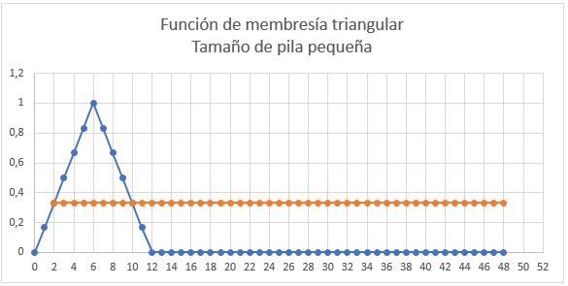

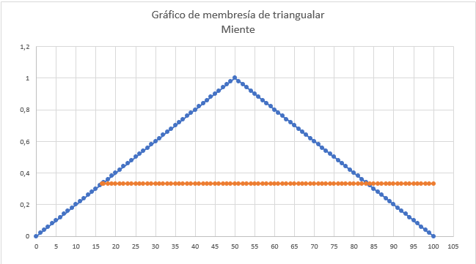

Regla 2: Si el tamaño de la pila es grande entonces no miente (22-52)

Tamaño de pila es igual a dos cartas.

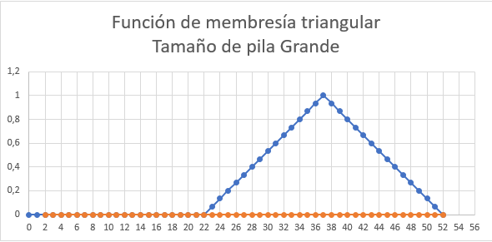

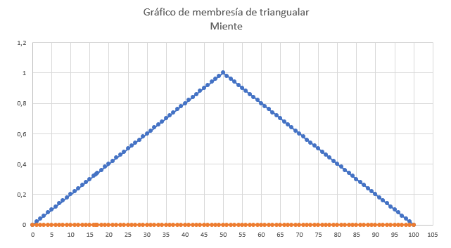

Regla 3: Si la mano del oponente es pequeña entonces miente (0-8)

El tamaño de la mano del oponente es de 11 cartas.

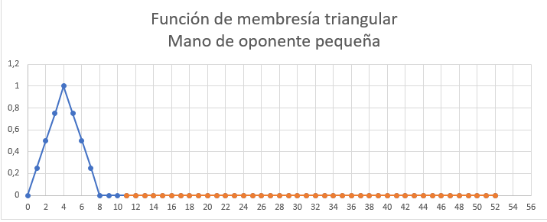



Regla 4: Si la mano del oponente es grande entonces no miente (18-52)

El tamaño de la mano del oponente es de 11 cartas.

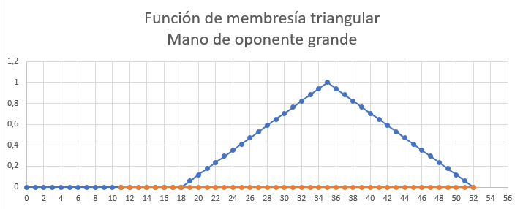



Regla 5: Si mi mano es pequeña entonces no miente (0-8)

El tamaño de mi mano es de 13 cartas.

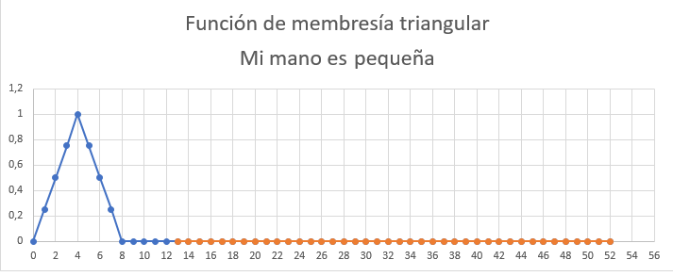



Una vez aplicada las 5 reglas para el caso realiza el método de agregación (máximo), que consiste en unir las áreas resultantes de la función de membresía de Mentira. La siguiente gráfica representa la unión de las 5 áreas.

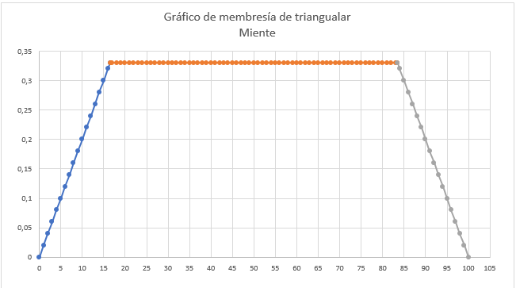

Resultados de la probabilidad haciendo uso de Excel:

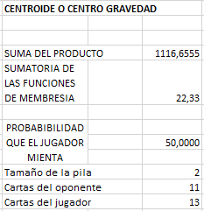

Resultado obtenido del programa:

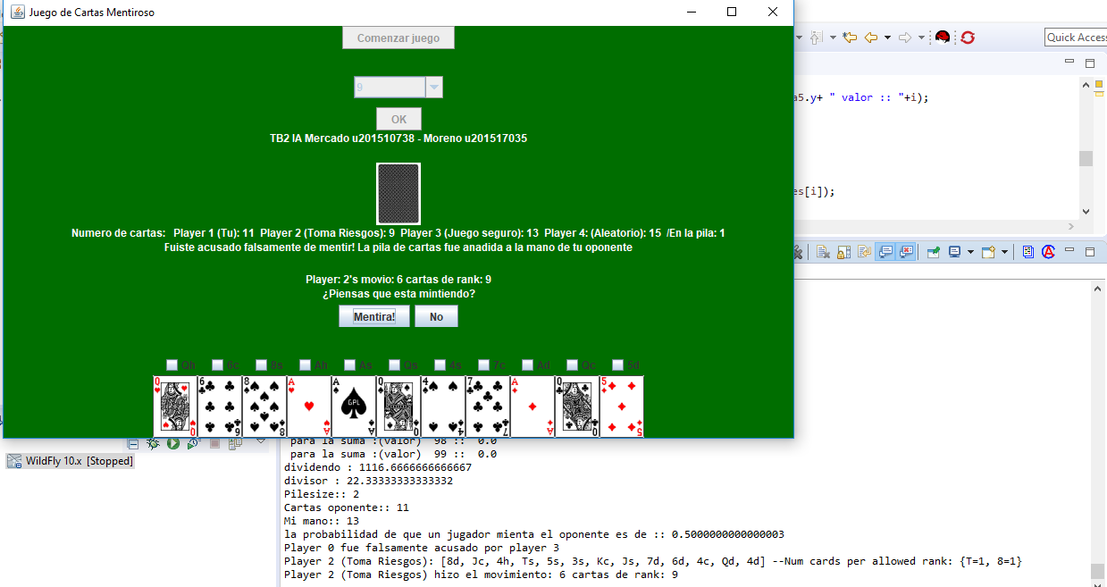

PANTALLAS DE JUEGO:

Pantalla de inicio: Se muestra el formulario con una pequeña información y el botón para iniciar el juego.

Imagen 1

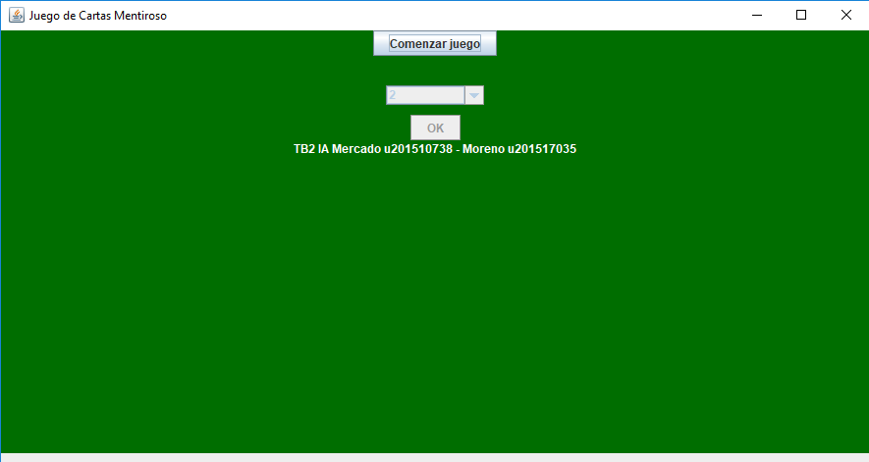

Pantalla primer turno:

En la pantalla del primer turno se muestra un combobox con la cifra de la carta, un botón ok para confirmer las cartas que descartar, información sobre el juego, las cartas de tu mano y checkbox que sirven para seleccionar las cartas que deseas mandas a la pila, que puede o no coincidir con el valor elegido en el combobox.

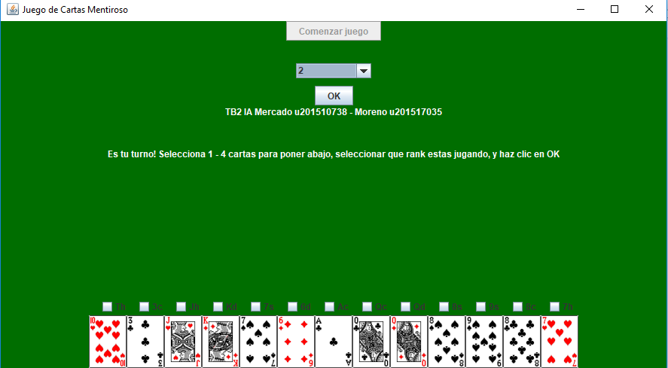Imagen 2

Imagen 3

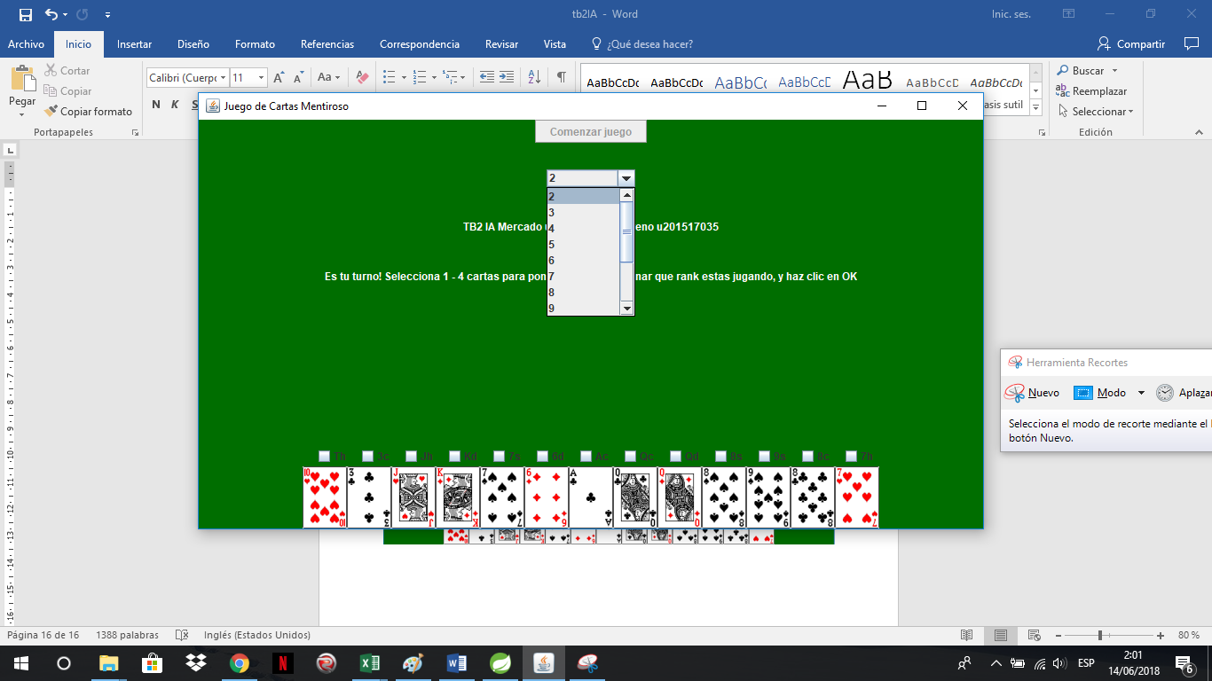

En la imagen 3 se puede apreciar los valores del combobox que son el valor de la carta en su cifra, en el caso del 10 se usa la letra T.

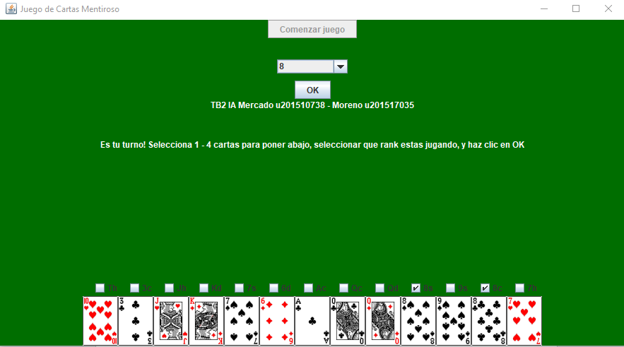Imagen 4

En la imagen 4 se puede apreciar que ya se selecciono el numero de carta en el combobox en este caso 8 y se le dio check a cada checkbox que desees poner en la pila.Luego se da clic en OK y los jugadores de la computadora pueden decir si Mientes o No.

Imagen 5

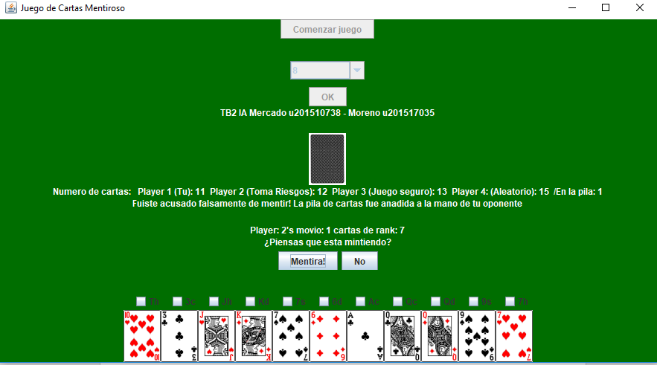

En la imagen 5 se puede apreciar que ya paso el turno del primer jugador (usuario). Se puede apreciar entre la información mostrada lo siguiente:

* Numero de cartas del jugador
* Numero de cartas de los jugadores oponentes
* Número de cartas de la pila
* Información sobre las acciones del jugador oponente
* Seleccionar la decision que va a tomar el jugador.

Por ejemplo, en la imagen 5 nos informa que el jugador tiene 11 cartas, el jugador2 tiene 12 cartas, el jugador 3 tiene 13 cartas y el jugador 4 posee 15 cartas. Asimismo, se aprecia que el número de cartas en la pila es de 1. También, aparece un mensaje que dice que fuiste acusado falsamente de mentir, esto quiere decir que uno de los oponentes te acuso de mentiroso y fallo en la prueba, por ello la pila va a la mano del acusador. Luego, aparece el movimiento del siguiente jugador y es cuando el usuario tiene que seleccionar si le cree o no. Si le cree, presiona el botón “no”, en caso creo que lo que dice el jugador es mentira, selecciona el botón “Mentira!”, una vez hecho esto, se sabrán los resultados después de seleccionar una opción.

Imagen 6

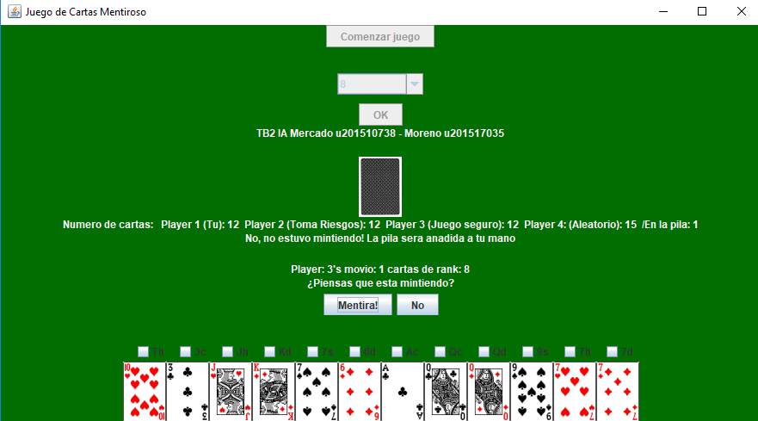

En la imagen 6 se puede apreciar que acuse al otro jugador de mentiroso pero mi acusacion era falsa, por ello, las cartas de la pila van a mi mano.

Así, el juego continua de la misma manera hasta que uno de los jugadores se quede sin cartas, y este se convierte en el ganador. La IA analiza mediante logica difusa determina la probabilidad que el jugador mienta, de esta manera, le permite escoger entre uno de las opciones de juego que son “MENTIRA” o “NO”.

<http://www.dma.fi.upm.es/recursos/aplicaciones/logica_borrosa/web/tutorial_fuzzy/contenido3.html>